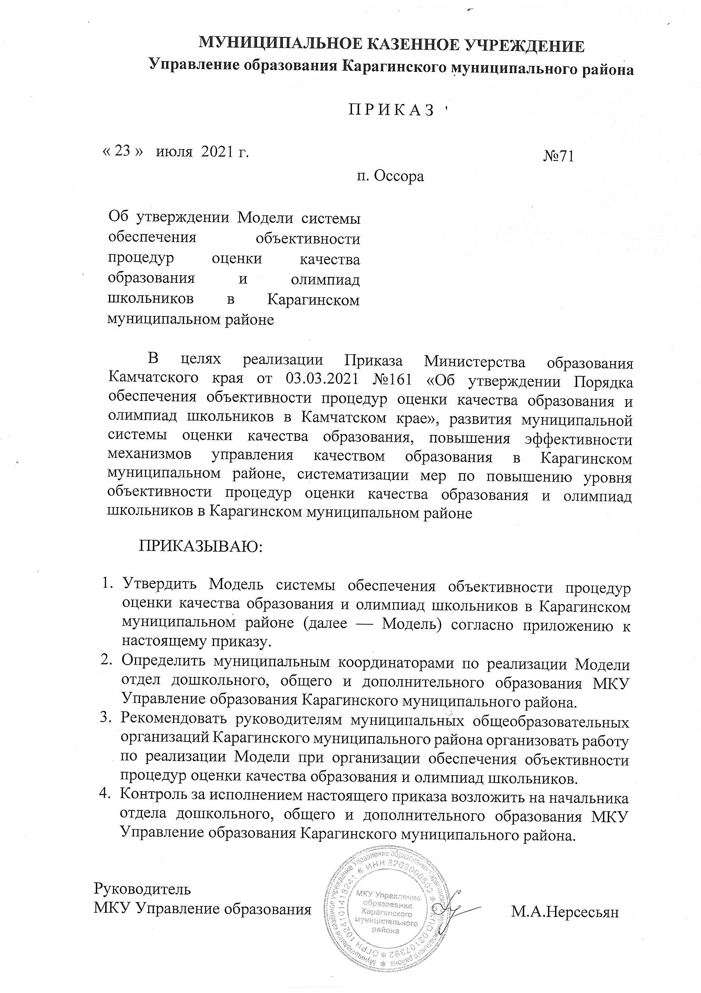
Приложение
к приказу МКУ Управление образования Карагинского муниципального района
от 23.07.2021 № 71

Модель системы обеспечения объективности процедур
оценки качества образования и олимпиад школьников
в Карагинском муниципальном районе

- Общие положения

1.1. Настоящая Модель системы обеспечения объективности процедур оценки качества образования и олимпиад школьников в Карагинском муниципальном районе (далее — Модель системы обеспечения объективности) определяет направления работы по обеспечению объективности при проведении процедур оценки качества образования (всероссийские проверочные работы, национальные исследования качества образования, государственная итоговая аттестация, региональные мониторинговые исследования качества знаний) и олимпиад школьников на территории Карагинского муниципального района.
1.2. Модель системы обеспечения объективности предназначена для:
- предупреждения необъективности при проведении процедур оценки качества образования и результатов всероссийской олимпиады школьников;
- формирования у участников образовательных отношений позитивного отношения к объективности оценивания образовательных достижений обучающихся.

- Цели и задачи Модели системы обеспечения объективности

2.1. Целями реализации Модели системы обеспечения объективности являются:
- соблюдение образовательными организациями мер информационной безопасности при проведении процедур оценки качества образования и олимпиад школьников;
- соблюдение требований по недопущению конфликта интересов в отношении специалистов, привлекаемых к проведению оценочных процедур и олимпиад школьников, общественных наблюдателей;
- организация контроля на региональном и муниципальном уровнях за соблюдением процедур оценки качества образования и олимпиад школьников;
- осуществление общественного/независимого наблюдения при проведении процедур оценки качества образования и олимпиад школьников;
- соблюдение порядков (регламентов) проведения процедур оценки качества образования и олимпиад школьников;
- организация работы с образовательными организациями, вошедшими в «зону риска» по результатам процедур оценки качества образования и государственной итоговой аттестации;
- формирование у участников образовательных отношений позитивного отношения к объективной оценке образовательных результатов.
2.2. Задачами Модели системы обеспечения объективности являются:
- формирование единой базы данных для анализа результатов процедур оценки качества образования и олимпиад школьников;
- обработка единой базы данных о результатах процедур оценки качества и олимпиад школьников;
- проведение комплексного анализа единой базы данных о результатах процедур оценки качества и олимпиад школьников;
- представление результатов комплексного анализа.

- Участники Модели системы обеспечения объективности

  - Функционирование Модели системы обеспечения объективности обеспечивают следующие участники:
- МКУ Управление образования Карагинского муниципального района (далее – МКУ Управление образования);
- общеобразовательные организации Карагинского муниципального района.
  - МКУ Управление образования:
- обеспечивает координацию работ по функционированию Модели системы обеспечения объективности;
- обеспечивает нормативное правовое обеспечение Модели системы обеспечения объективности;
- организует проведение мониторинговых исследований Модели системы обеспечения объективности;
- принимает управленческие решения и разрабатывает адресные рекомендации на основании результатов мониторинговых исследований, направленные на повышение объективности процедур оценки качества образования и олимпиад школьников, в рамках полномочий в отношении подведомственных образовательных организаций;
- осуществляет сбор, обработку и анализ показателей при проведении мониторинговых исследований Модели системы обеспечения объективности в части процедур оценки качества образования и в части олимпиад школьников;
- формирует информационно-аналитические материалы по результатам процедур оценки качества образования и по результатам проведения олимпиад школьников;
- осуществляет взаимодействие с Министерством, КГАУ КЦИОКО, КГОАУ «Центр образования «Эврика» при реализации Модели системы обеспечения объективности и в процессе мониторинговых исследований;
  - Общеобразовательные организации Карагинского муниципального района:
- представляют информацию в рамках мониторинговых исследований Модели системы обеспечения объективности;
- несут ответственность за достоверность представляемой информации;
- выполняют адресные рекомендации по результатам мониторинговых исследований Модели системы обеспечения объективности.

4. Показатели и методы сбора информации
  - Средством получения информации об объективности процедур оценки качества образования и олимпиад школьников являются мониторинговые исследования и их результаты.
  - Мониторинговые исследования проводятся по решению и в сроки, установленные МКУ Управление образования.
  - Информация в рамках мониторинговых исследований собирается по двум направлениям:
- объективность проведения процедур оценки качества образования;
- объективность проведения олимпиад школьников.
  - Показатели мониторинговых исследований Модели системы обеспечения объективности и методы сбора информации представлены в приложении к настоящей Модели системы обеспечения объективности.

Приложение к Модели системы обеспечения объективности процедур оценки качества образования и олимпиад школьников в Карагинском муниципальном районе

Направление | Показатели | Основание для проведения мониторинговых исследований | Методы сбора информации
1. Объективность проведения процедур оценки качества образования | Доля общеобразовательных организаций Карагинского муниципального района, вошедший в федеральный перечень школ с признаками необъективности по результатам проведения Всероссийских проверочных работ | Материалы Федеральной службы по надзору в сфере образования и науки (Рособрнадзор), ФГБУ «Федеральный институт оценки качества образования» (ФГБУ ФИОКО), Министерства образования Камчатского края | Анализ материалов Роспотребнадзора, ФГБУ ФИОКО, Министерства образования Камчатского края
 | Доля общеобразовательных организаций Карагинского муниципального района, в которых осуществлялось независимое наблюдение при проведении Всероссийских проверочных работ | Письмо, приказ Министерства образования Камчатского края, письмо, приказ МКУ Управление образования | Запрос в общеобразовательные организации Карагинского муниципального района
 | Доля общеобразовательных организаций Карагинского муниципального района (количество независимых наблюдателей), в которых осуществлялось независимое наблюдение при проведении национальных исследований качества образования | Приказ Министерства образования Камчатского края, приказ МКУ Управления образования | Анализ сведений из Федеральной информационной системы оценки качества образования (ФИС ОКО)
1. Объективность проведения процедур оценки качества образования | Доля общеобразовательных организаций Карагинского муниципального района, в которых проведена перепроверка итогового сочинения | Приказ Министерства образования Камчатского края | Анализ сведений из региональной информационной системы проведения государственной итоговой аттестации обучающихся, освоивших программы основного общего и среднего общего образования в Камчатском крае (РИС ГИА);  Аналитическая справка Министерства образования Камчатского края.
 | Доля пунктов проведения экзаменов, в которых своевременно отработаны метки о нарушениях во время проведения единого государственного экзамена на портале smotriege.ru | Письмо Министерства образования Камчатского края; письмо МКУ Управление образования | Анализ критериев и показателей объективности проведения государственной итоговой аттестации в пунктах проведения экзаменов в Карагинском муниципальном районе; Запрос в общеобразовательные организации, на базе которых открыты пункты проведения экзаменов.
 | Количество присутствовавших в день экзамена общественных наблюдателей при проведении государственной итоговой аттестации по программам основного общего и среднего общего образования. | Письмо Министерства образования Камчатского края; письмо МКУ Управление образования | Запрос в общеобразовательные организации, на базе которых открыты пункты проведения экзаменов;  Анализ критериев и показателей объективности проведения государственной итоговой аттестации в пунктах проведения экзаменов в Карагинском муниципальном районе
1. Объективность проведения процедур оценки качества образования | Размещение актуальной информации по вопросам государственной итоговой аттестации на официальных сайтах администрации Карагинского муниципального района и общеобразовательных организаций. | Письмо Министерств образования Камчатского края; Письмо МКУ Управление образования | Запрос в общеобразовательные организации Карагинского муниципального района;  Анализ официальных сайтов общеобразовательных организаций Карагинского муниципального района;  Анализ критериев и показателей объективности проведения государственной итоговой аттестации в Карагинском муниципальном районе
 | Доля выпускников общеобразовательных организаций, подтвердивших получение медали «За особые успехи» результатами ЕГЭ | Письмо МКУ Управление образования | Анализ сведений из РИС ГИА
 | Доля участников регионального и заключительного этапа Всероссийской олимпиады школьников, получивших высокобалльный результат на ЕГЭ | Письмо, приказ Министерства образования Камчатского края | Анализ сведений из РИС ГИА
 | Доля обучающихся и общеобразовательных организаций в Карагинском муниципальном районе, попавших в «зоны риска» по итогам проведения государственной итоговой аттестации по программам основного общего и среднего общего образования. | Материалы Рообрнадзора;  Приказ Министерства образования Камчатского края. | Анализ сведений из РИС ГИА
2. Объективность проведения олимпиад школьников | Доля общеобразовательных организаций, в которых осуществлялось независимое наблюдение при проведении школьного и муниципального этапов Всероссийской олимпиады школьников. | Письмо МКУ Управление образования | Запрос в общеобразовательные организации Карагинского муниципального района
 | Размещение актуальной информации по вопросам проведения Всероссийской олимпиады школьников на официальных сайтах общеобразовательных организаций. | Письмо, приказ МКУ Управление образования | Запрос в общеобразовательные организации Карагинского муниципального района;  Анализ сайтов общеобразовательных организаций;
 | Результаты (сравнительная характеристика) школьного, муниципального и регионального этапов Всероссийской олимпиады школьников, участников регионального этапа. | Письмо/приказ МКУ Управление образования | Анализ сведений, полученных на официальном сайте КГОАУ «Центр образования «Эврика» http://evrika41.ru/olimpic/jourie,;  Анализ результатов проведения школьного и муниципального этапов ВсОШ

